**лапароскопска херниопластика во лекувањето на ингвинална хернија кај женски деца во детската возраст**

**Тони Ристески1, Ристо Симеонов1, Весна Цветаноска1, Миле Петровски1**

**1ЈЗУУниверзитетска Клиника за Детска хирургија, Скопје**

**АБСТРАКТ**

**Вовед:** Ингвиналната хернија претставува најчеста причина за консултација со детски хирург, и е една од најчесто изведуваните операции во детската хирургија. Инциденцијата на индиректна ингвинална хернија изнесува од 0.8-4.4%. Лекувањето на ингвиналната хернија е оперативно, за што постојат повеќе хируршки техники на отворени и минимално инвазивни лапароскопски техники. **Цел:** Целта на оваа студија е да укаже на дескриптивните карактеристики на првичните случаи на примена на лапароскопската херниопластика како техника за лекување кај женски деца со дијагностицирана вродена индиректна ингвинална хернија. **Матерјал и методи:** Истражувањето претставува дескриптивна студија во која е користен клинички материјал од Универзитетската Клиника за детска хирургија во Скопје. Примерокот опфаќа вкупно десет женски деца на возраст од 0-14 години кај кои во периодот од 2014/15 година, со клинички преглед, е дијагностицирана индиректна ингвинална хернија. Испитаниците во примерокот се третирани со лапароскопски херниопластика **Резултати:** Просечната возраст на испитаниците изнесува 79,2±36,3 месеци со минимум 36 и максимум 168 месеци. Според страната на локација на ингвиналната хернија, кај 7 (70%) од пациентите таа е деснострана, кај 2 (20%) е левострана и кај 1 (10%) е билатерална. Во тек на лапароскопската експлорација за ингвинална херниопластика, како случаен наод се најдени две конкомитантни ингвинални херниии и истите се сутурирани со истата техника во еден акт. кај 50% од испитаниците интервенцијата траела пократко од 26 (23 - 31) минути. Должината на престојот во болница изнесува 10,8±3,1 часови. Најкраткиот престој изнесува 8 часа а најдолгиот 18 часа. Педесет посто од децата заземале нормална положба во кревет за помалку од 4 часа. Просечното време до вертикализација во кревет изнесува 4,1±0,9 часови со минимум од 3 и максимум од 6 часови. Аналгезија, поради жалење на болка е дадена само кај 2 (20%) од децата. Кај 50% од децата должината на белегот е помала од 2мм. Кај сите случаи (100%) белегот е тешко приметлив, а само кај 1 (10%) постои неопределен став во однос на тоа дали тој нарушува естетика. За време на 6 месечниот постоперативен период на следење, нема рекурентни хернии на пациентите. **Заклучок:** Лапароскопски асистирана техника на перкутано затворање на внатрешниот ингвинален прстен во лекувањето на ингвиналната хернија кај женските деца е минимално инвазивна процедура која дава предности во однос на намалување на постоперативната болка, намален престој во болница, брзо враќање на нормалните активности, како и одличен козметички ефект.

**Клучни зборови:** ингвинална хернија, деца, лапароскопска интервенција, минимална инвазивност

**ВОВЕД**

Ингвинална хернија преставува протурзија на абдоминален орган или дел од него низ природни или стекнати патолошки отвори на абдоминалниот ѕид. Taa претставува диспаритет меѓу абдоминалниот притисок и силата на абдоминалниот ѕид со протурзија на абдоминалната содржина низ слаби места на ѕидот. Генерално произлегува и е резултат на незатворање на procesus vaginalis peritonei, кој е нормално отворен во тек на феталниот живот и се затвора со раѓањето. (1-3)

Според низа автори, ингвиналната хернија претставува најчеста причина за консултација со детски хирург, а корекцијата на ингвинална хернија е една од најчесто изведуваните операции во детската хирургија. Кога зборуваме за ингвинална хернија кај дете најчесто се работи за индиректна хернија, додека феморалните и директните хернии се исклучително ретки. (3) Инциденцијата на индиректната ингвинална хернија кај доенчињата и децата се движи од 0.8-4.4%, со исклучок на децата со позитивна семејна анамнеза каде таа изнесува 11.5%. (4,5) Херниите се десет пати почести кај машките споредено со женските деца. Кај прематурните деца родени пред 32 гестациска недела како и кај доенчињата со медицински состојби кои резултираат со зголемување на абдоминалниот притисок,преваленцијата на херниите изнесува консеквентно околу 13% односно 10-30%. Десностраните инвинални хернии се среќаваат почесто и тоа во околу 60%, левостраните во околу 30%, а билатералните во околу 10% случаи. Односот на меѓу десностраните, левостраните и обостраните хернии изнесува 3:2:1. (3, 4-7)

Следејќи ги светските трендови во последната деценија, се повеќе еволуираат и се воведуваат минимално инвазивни методи како алтернатива на отворената хирургија. Традиционалните отворена хируршка техника биле единствениот пристап за поправка на ингвинална хернија, но сепак, од неодамна се појавија лапароскопски пристапи се со цел да се утвди важноста од експлорација на контралатералната страна и можноста од сутурирање во ист акт, во тек на самата интервенција. (7-9) Лапароскопската херниопластика првично била воспоставена како три портна техника, каде се бара големо искуство во однос на интракорпоралното врзување, така што некои истражувачи ја развиле техниката преку поставување на два порта. (10,11) Досегашните истражувања не укажуваат на сигнификантна разлика помеѓу техниките со три и два порта . (8 -11) Во сите овие постапки внатрешниот прстен се затвора со интра-абдоминална шиење со лапароскопска игла. Ова е една од најпознатите тешки технички аспекти на лапароскопското решавање на ингвиналната хернија. Интра-абдоминални шиење бара искуство и многу часови на обука. (12, 13)Дури и со соодветно искуство, тоа одзема најголем дел и најмногу време од оперативната постапка. Интра-абдоминални шиење вклучува многу манипулации со инструменти во абдоминалната шуплина и носи ризик од висцерална повреда. (14)

Воведувањето на лапароскопскиот третман на ингвиналната хернија доаѓа по успехот на повеќето лапароскопски техники во детската хирургија, со надеж дека ќе има помалку постоперативна непријатност и болка, и можноста билатералните хернии да се третираат истовремено, со подобрен козметски ефект. (14,15) Во 1997 година,Ел-Gohary, прв објавил статија за лапароскопски третман на ингвинална хернија кај женските пациенти. (13, 15-18) Современиот тренд е усмерен кон екстракорпорално врзување и намалување на бројот на работни портови и ендоскопски инструменти. (16-19) Лапароскопски асистирана техника на перкутано затворање на внатрешниот ингвинален прстен со еден порт, прв ја вовел Patkowski во 2006 година, како минимално инвазивна метода за третман на ингвинални хернии во детска возраст, (PIRS). (20-25) Целта на оваа студија е да укаже на дескриптивните карактеристики на првичните случаи на примена на лапароскопската херниопластика како техника за лекување кај женски деца со клинички дијагностицирана вродена индиректна ингвинална хернија.

**МАТЕРИЈАЛ И МЕТОДИ**

Истражувањето претставува дескриптивна студија во која е користен клинички материјал од Универзитетската Клиника за детска хирургија во Скопје. Примерокот опфаќа вкупно десет женски деца на возраст од 0-14 години кај кои во периодот од 2014/15 година, со клинички преглед, е дијагностицирана индиректна ингвинална хернија. Испитаниците во примерокот се третирани со лапароскопски асистирана техника на перкутано затворање на внатрешниот ингвинален прстен. Сите интервенции се изведувани како еднодневна хирургија. Во општа ендотрахеална анестезија, со помош на лапароскопски сет, направено е затворање на внатрешниот ингвинален прстен со нересорптивен конец преку еден порт со помош на камера.

**Оперативна техника**

По вовед во општа еднотрахеална анестезија, пациентот, се позиционира во лежечка положба, често во позиција Trendelenburg. Хирургот стои контралатерално од операциониот стол, наспроти страната на хернијата, со монитор на ипсилатералната страна. Преку претходно направена умбиликална инцизија во абдоменот се инсуфлира гас јаглерод диоксид со помош на Veress-ова игла. Се инстилира порт со димензии од 5мм, и камера (Olympus, VISERA Elite CLV-S190)) за експлорација на абдоменот, со притисок на инсуфлација од 8-10mmHg (Слика 1). (5, 6)

После визуелизацијата на внатрешниот ингвинален прстен, со помош на надворешна, лапароскопски асистирана компресија се локализира посакуваното место во близина на внатрешниот прстен за да се направи мала пунктна инцизија од 2мм во ингвинум. Шуплива игла од 18 G со 2/0 моно филаментен конец Maxon, држејќи ги двата краја на конецот затегнати екстраперитонеално, се внесува под перитонеумот и со неколку убоди се заобиколува едната страна од внатрешниот прстен односно околу латералната половина на внатрешниот ингвинален прстен (Слика 2). (5, 6)

По излез на иглата, конецот се остава во перитонеалната празнина слободно во абдоминалната шуплина во вид на јамка. По вадење на иглата се остава јамката во место внатре интраперитонеално.

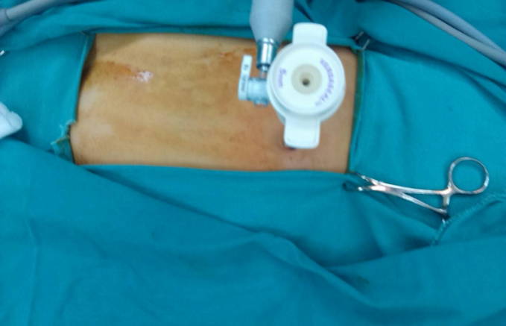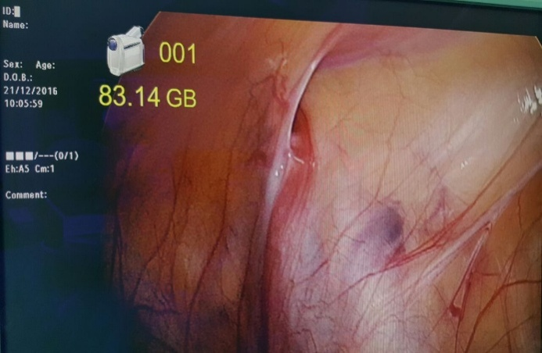

**Слика 1. Инстилирање на порт**

Повторно се пласира игла 18G со 2/0 неабсорбирачки монофиламентен конец Prolene низ истата кожна пункција, сега со неколку убоди зафаќајки ја другата страна на внатрешниот ингвинален прстен, односно сега околу неговата медијалната половина (Слика 3). (5, 6)

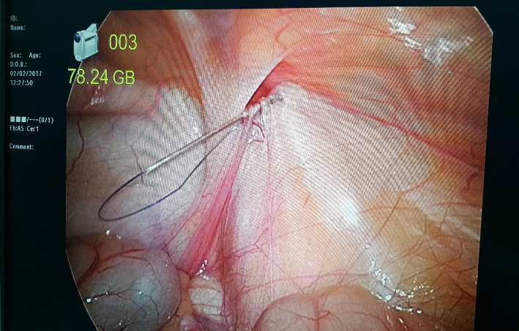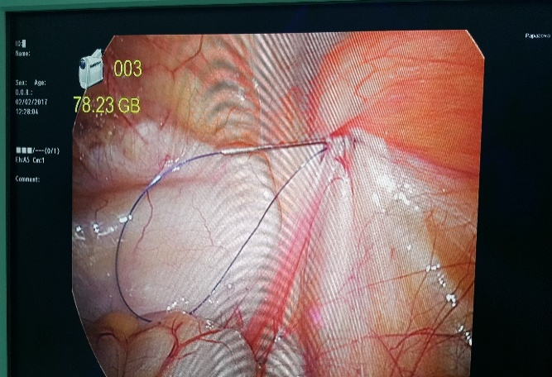

**Слика 2. Зафаќање на латералната страна од внатрешниот ингвинален прстен**

Пред да се извади иглата, конецот се внесува интраперитонеално, но сега конецот се остава да поминува низ јамката од претходниот конец. После вадењето на иглата, се влече односно се фаќа крајот на конецот со конецот каде што е направена јамката и се извлекуваат заедно т.е и конецот внесен како јамка интраперитонеално, се повлекува заедно со иглата и се фаќа крајот на вториот монофиламентен неабсорбирачки конец кој поминува надвор од прободната инцизија, со што се затвора внатрешниот ингвинален прстен .Слика 4).

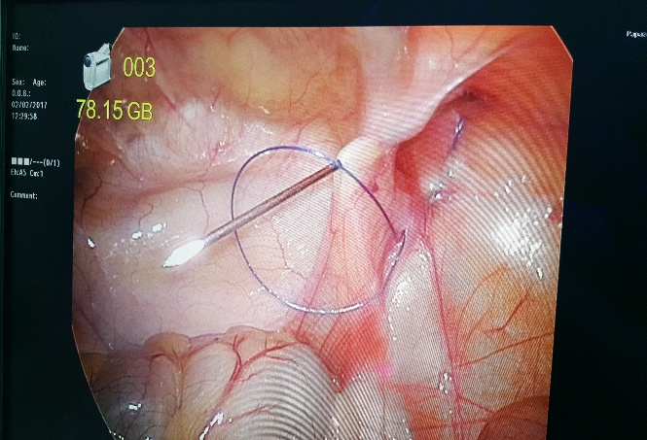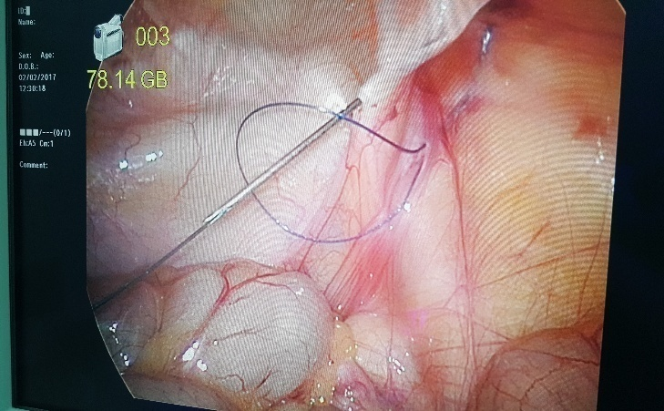

**Слика 3. Зафаќање ја медијалната половина од внатрешниот ингвинален прстен**

Конецот се врзува екстракорпорално, со јазол кој се положува во поткожното ткиво, облитерирајќи го внатрешниот игвинален прстен. (5, 6) Абдоменот после врзување на шавот се десуфлира, да излезе воздухот со помош на надворешна компресија. Папочната инцизија се затвора со еден шав со абсорбирачки конец 3/0, а кожата на умбиликалната инцизија и пунктната рана над игвинум со 3/0 неабсорбираки конец. Истата процедура се примени кога при експлорација се визуелизира отворен и контралатералниот внатрешен ингвинален прстен, односно т.х конкомитантна хернија и се затвори на истиот начин, во тек на истата интервенција. По будење од анестезија, децата се префрлуваат на оддел. По целосното враќање на свеста, со пиење на течности се започнува после 3 часа, а со нормална исхрана после 4 часа постоперативно. Децата по враќање на нормални активности се пуштаат од болница истиот ден.

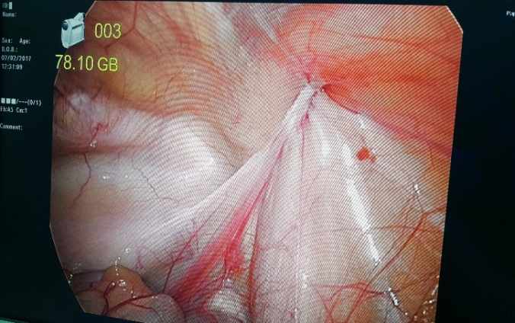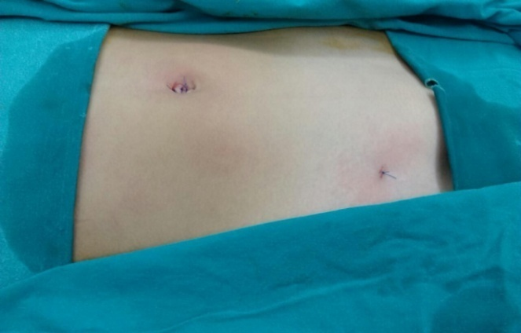

**Слика 4. Затворен внатрешниот ингвинален прстен**

**Статистичка анализа**

Дескриптивната анализата на нумеричките серии е направена со употреба на мерките на централна тенденција (просек, медијана, минимални и максимални вредности, и интерактивни рангови), како и мерки на дисперзија (стандардна девијација). За утврдување на статистичка значајност користено е ниво на сигнификантност од p<0.05. Анализираните атрибутиви серии се прикажани како апсолутни и релативни броеви. Употребени се статистички програми (Statistica for Windows 7,0 и SPSS 17.0).

**РЕЗУЛТАТИ**

Со истражувањето се опфатени вкупно 10 деца од женски пол на возраст од 12 – 168 месеци (1 – 14 години). Кај сите деца со клинички преглед е дијагностицирана индиректна ингвинална хернија која е третирана со лапароскопска херниопластика. Просечната возраст на испитаниците изнесува 79,2±36,3 месеци со минимум 36 и максимум 168 месеци. Анализата на медијана (IQR) укажа дека 50% од испитаниците се постари од 66 (50 – 96) месеци (Табела 1).

**Табела 1. Дескриптивна анализа на примерокот според демографски и**

**клинички карактеристики**

|  |  |  |  |  |  |  |
| --- | --- | --- | --- | --- | --- | --- |
| **Карактеристики** | **Просек**  **(Means)** | **Број** | **Стандардна девијација**  **(Std.Dev.)** | **Минимум**  **(Min)** | **Максимум**  **(Max)** | **Медијана (IQR)** |
| **Возраст (месеци)** | 79,2 | 10 | 36,3 | 36 | 168 | 66 (60 – 96) |
| **Времетраење на интервенција (минути)** | 27,6 | 10 | 6,1 | 21 | 41 | 26 (23 – 31) |
| **Престој во болница (часови)** | 10,8 | 10 | 3,1 | 8 | 18 | 10 (8 – 12) |
| **Време до нормална активна положба во кревет (часови)** | 4 | 10 | 0,9 | 3 | 6 | 4 (3 – 4) |
| **Време до**  **вертикализација (часови)** | 4,1 | 10 | 0,9 | 3 | 6 | 4 (3- 5) |
| **Големина на**  **белег (мм)** | 1,9 | 10 | 0,9 | 1 | 4 | 2 (1-2) |

Според страната на локација на ингвиналната хернија, кај 7 (70%) од пациентите таа е деснострана, кај 2 (20%) е левострана и кај 1 (10%) е билатерална. Во тек на лапароскопската експлорација за ингвинална херниопластика, како случаен наод се најдени две конкомитантни ингвинални херниии и истите се сутурирани со истата техника во еден акт.

Согласно Табела 1, просечното времетрање на интервенцијата изнесува 27,6±6,1 минута со минимум од 21 и максимум од 41 минута. Согласно медијана (IQR) кај 50% од испитаниците интервенцијата траела пократко од 26 (23 - 31) минути. Должината на престојот во болница изнесува 10,8±3,1 часови. Најкраткиот престој изнесува 8 часа а најдолгиот 18 часа. Кај 50% од испитаниците должината на престојот е пократок од 10 часа. Анализата на времетраењето до заземање на нормална положба во кревет изнесува 4±0,9 часови, со минимум од 3 и максимум од 6 часови. Педесет посто од децата заземале нормална положба во кревет за помалку од 4 часа. Просечното време до вертикализација во кревет изнесува 4,1±0,9 часови со минимум од 3 и максимум од 6 часови, и кај 50% испитаци со време помало од 4 часа.



**График 1. Дистрибуција на примерокот според примена аналгезија**

После направената лапароскопска херниопластика, аналгезија, поради жалење на болка е дадена само кај 2 (20%) од децата (График1). Просечната должина на белегот изнесува 1,9±0,9 мм, со минимум од 1 и максимум должина од 4мм. Кај 50% од децата должината на белегот е помала од 2мм. Кај сите случаи (100%) белегот е тешко приметлив, а само кај 1 (10%) постои неопределен став во однос на тоа дали тој нарушува естетика.



**График 2. Дистрибуција според тоа дали белегот нарушува естетика**

За време на 6 месечниот постоперативен период на следење, нема рекурентни хернии на пациентите. Според DRG (Дијагностички сродни групи) нема разлика меѓу лапароскопската и отворена класична херниопластика, во однос на цената на чинење, односно партиципацијата која ја плаќа пациентот.

**ДИСКУСИЈА**

Вродена ингвинална хернија кај доенчиња и деца е резултат на неуспехот на затворањето на processus vaginalis. (5, 12-19) Тоа секогаш бара хируршки третман за затворање на отворот. (6) Респективно на етиологијата, конгениталната ингвинална хернија не се повлекува спонтано, а со оглед на високиот ризик за инкарцерација јасно е дека единствениот прифатлив модалитет на третман е хируршка поправка. Третманот на ингвиналната хернија во детска возраст е традиционално со отворени методи на херниотомија и херниопластика, уште од почетокот на нашата ера. (12,16,21)

Се чини дека наспроти бројните техники за третман на ингвиналните хернии во детска возраст во последната деценија, едно портната лапароскопски асистирана техника на перкутано затворање на внатрешниот ингвинален прстен претставува врвно достигнување во оваа проблематика. (22-25) Лапароскопски асистираната техника на затворање на внатрешниот ингвинален прстен е лесна и побрза техника во минимално инвазивна хирургија, наспроти повеќе портните лапароскопски техники, со единствен порт положен во папокот. Нема потреба за дополнителни троакари за прифаќање на иглата, што ја прави постапката помалку скапа од други повеќепортни лапароскопски техники за третман на ингвинална хернија во детска возраст. (17,19,21-23) Предноста на лапароскопска ингвинална херниопластика кај децата е третман на директен пристап на внатрешниот ингвинален прстен, со избегнување на отворање на ингвиналниот канал. Со ова се намалува постоперативната болка поврзана со ингвинална инцизија. (11,23,25)

Децата кај кои се применува еднопортната техника имаат само една рана во папокот, со минимална стапка на рекурентност наспроти традиционалниот отворен хируршки пристап, иако разликите не се сигнификантни. (7,8) Нашите резултати се слични на оние пријавени од страна на другите хируршки центри во Европа кои ја користат оваа техника. Одличните козметички резултати се една од предностите на еднопортното лапароскопско решавање на ингвиналната хернија. Постојат мали лузни на местата на инсерција на троакарот во папокот, која е речиси невидлива со текот на времето. (8,16,21)

Позицијата на ингвинална прстен е многу блиску до илијачните крвни садови, поради што е можно да се повредат за време на постапката. Ризикот од развој на контралатерална хернија генерално се проценува на 10,2% и е многу повисока за левостраните хернии (19,2%). (9) Во нашите лапароскопски пристапи кон внатрешниот ингвинален прстен, нашата техника вклучува само перитонеум, за да се избегне повреда на големи крвни садови и нерви.

Иако се работи за релативно скапа метода, сепак е многу поефтина во споредба со веќе постојните три или повеќе портни лапароскопски техники за херниопластика во светот, бидејќи се работи за еднодневна хирургија, релативно кратко интраоперативно време, и време на анестезија. Ефективноста на третманот е во согласност со резултатите од светската литература. (13,22,25)

**ЗАКЛУЧОК**

Методата на лапароскопско перкутано сутурирање на внатрешниот ингвинален прстен кај деца е ефикасна и безбедна процедура. Лапароскопскиот пристап овозможува лесна и прецизна идентификација на типот на дефектот и негова корекција. Техниката е безбедна и технички лесно изводлива за секој искусен лапароскопист. Билатералните ингвинални хернии не се контраиндицирани за лапароскопско решавање, бидејќи е можна билатерална експлорација и третман во истиот акт, во тек на истата интервенција. За лекувањето на ингвиналната хернија кај децата а посебно кај женските деца оваа метода дава предности во однос на намалување на постоперативната болка, намален престој во болница, брзо враќање на нормалните активности, како и одличен козметички ефект. Сметаме дека оваа минимално инвазивна процедура, во своето индикационо подрачје, е супериорна метода на лекување, како од медицински, така и од финансиски аспект.

**Ограничувања на истражувањето**

Ограничувања на студијата се нејзиниот ретроспективен дизајн, малиот примерок и потребата од аналитичко потврдување.

**ЛИТЕРАТУРА**

1. Bendavid R. Abdominal wall hernias. New York: Springer; 2001.

2. Fitzgibbons R, Greenburg A, Nyhus L. Nyhus and Condon's hernia. Philadelphia: Lippincott Williams & Wilkins; 2002.

3.Специјална хирургија, редактор Проф.Димов, Скопје, Медицински факултет, 2013 стр.342-348.

4. Bendavid R. Epidemiology of Inguinal Hernia, Weber, Alejandro (et al.) In :Bendavid R, ed. Abdominal wall hernias. Principle and Management. New York Springer 2001:109-115.

5.Li L, Jun Z, Jingbo F, et al. Intracorporeal single-handknot techniques. Pediatr Endosurg Innovat Techn 2004;8;2:163–165.

6.Banieghbal B, Al-Hindi S, Davies M. Laparoscopic-assistedpercutanous inguinal hernia closure in children. J Pediatr Surg. 2010.

7.Tiryaki T, Baskin D, Bulut M. Operative complications ofhernia repair in childhood. Pediatr Surg Int 1998;13:160–161.

8. Montupet P, Esposito C. Laparoscopic treatment of congenital inguinalhernia in children. J Pediatr Surg 1999; 34:420–423.

9. Chan KL, Hui WC, Tam PKH. Prospective, randomized,single centre, single blind comparison of laparoscopic vs openrepair of pediatric inguinal hernia. SurgEndosc. 2005;19:927–932.

10. Shawn JR, Marion CWH, Brindle M, Moss RL. Small evidencefor small incisions: pediatric laparoscopy and the need for morerigorous evaluation of novel surgical therapies. J Pediatr Surg. 2005;38:1429 –1433.

11. Parelkar SV, Oak S, Gupta R, Sanghvi B, Shimoga PH, Kaltari D, et al.Laparoscopic inguinal hernia repair in the pediatric age group-experiencewith 437 children. J Pediatr Surg 2010; 45:789–792.

12. Shalaby R, Ismail M, Dorgham A, Hefny K, Alsaied G, Gabr K, et al.Laparoscopic hernia repair in infancy and childhood: evaluation of 2 differenttechniques. J Pediatr Surg 2010; 45:2210–2216

13. Schier F. Laparoscopic inguinal hernia repair-a prospective personal seriesof 542 children. J Pediatr Surg 2006; 41:1081–1084.

14. Schier F, Montupet P, Esposito C. Laparoscopic inguinal herniorrhaphy inchildren: a three-center experience with 933 repairs. J Pediatr Surg 2002;37:395–397.

15. Chan KL, Chan HY, Tam PKH. Towards a near-zero recurrence rate inlaparoscopic inguinal hernia repair for pediatric patients of all ages. J PediatrSurg 2007; 42:1993–1997.

16. Lobe TE, Schropp KP. Inguinal hernias in pediatrics: initial experience withlaparoscopic inguinal exploration of the asymptomatic contralateral side.J LaparoendoscSurg 1992; 2:135–140.

17. Rathauser F. Historical overview of bilateral approach to pediatric inguinal hernias. Am J Surg. 1985;150:527–532.

18. Chan KL, Hui WC, Tam PKH. Prospective, randomized,single centre, single blind comparison of laparoscopic vs openrepair of pediatric inguinal hernia. SurgEndosc. 2005;19:927–932.

19. Shawn JR, Marion CWH, Brindle M, Moss RL. Small evidencefor small incisions: pediatric laparoscopy and the need for morerigorous evaluation of novel surgical therapies. J Pediatr Surg. 2005;38:1429 –1433.

20 .Patkowski D, Chrzan R, Jaworski W, et al. Percutaneous internalring suturing for inguinal hernia repair in children under three months of age. AdvClinExp Med 2006; 15: 851-856.

21.Przemysław K. Wolak, DariuszPatkowski Laparoscopic inguinal hernia repair in children usingthe percutaneous internal ring suturing technique – own experience VideosurgeryMiniinv 2014; 9 (1): 53–58

22.El-Gohary MA. Laparoscopic ligation of inguinal hernia in girls. PediatrEndosurgInnov Tech 1997; 1:185–188.

21. Schier F, Danzer E, Bondartschuk M: Incidence of contralateral patent processusvaginalis in children with inguinal hernia. J PediatrSurg 2001 36:1561-1563

22.Banieghbal B, Al Hindi S, Davies MRQ. Laparoscopic-assisted percutaneousinguinal hernia closure in children. PediatrEndosurgInnov Tech 2004; 8:113–118.

23. Ozgediz D, Roayaie K, Lee H, et al. Subcutaneous endoscopicallyassisted ligation (SEAL) of the internal ring for repair of inguinal hernias in children: report of a new technique and early results. SurgEndosc. 2007;21:1327–31.

24. Kumar A, Ramakrishnan TS. Single port laparoscopic repair of paediatric inguinal hernias: Our experience at a secondary care centre.J Min Access Surg 2013;9(1): 7-12.

25.Wang J-H, ZhangW, Tou J-F, et al. Incidence of pediatric metachronous contralateral inguinal hernia in children aged ≥1 year. World J Pediatr 2012;8:256–259